KEMIČNA ČISTILNICA
PARUS d.o.o. - Lendavska 19/b - MURSKA Sobota

čiščenje, pranje in likanje
vseh vrst tekstilij
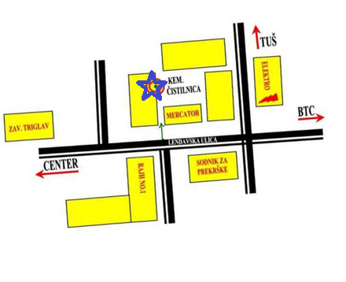
- SVEČANE OBLEKE (poročne, maturantske…)
- ODEJE, VZGLAVNIKI, SPALNE VREČE
- SRAJCE ročno likanje
- ČIŠČENJE PREPROG
DELOVNI ČAS
PON - PET 8:00 do 16:30
SOBOTA 8:00 do 12:00

Vaše oblačilo bomo uredili, da bo v odličnem stanju in se boste v njem udobno počutili.

MOŽEN DOSTOP Z AVTOMOBILOM NEPOSREDNO DO VHODA

TEL: 0590 31 562, 041 758 788

